单位名称 | 山东铭途数控机床有限公司
单位地址 | 山东省枣庄市滕州市东郭镇秦林居东首
企业联系人 | 徐坤 | 陪同人 | 徐坤
现场调查人员 | 魏忠 | 资格证书号 | 鲁P20230093
现场调查人员 | 刘海刚 | 资格证书号 | 鲁P20230051
现场检测人员 | 魏忠 | 资格证书号 | 鲁P20230093
现场检测人员 | 刘海刚 | 资格证书号 | 鲁P20230051
现场检测时间 | 2025.02.19
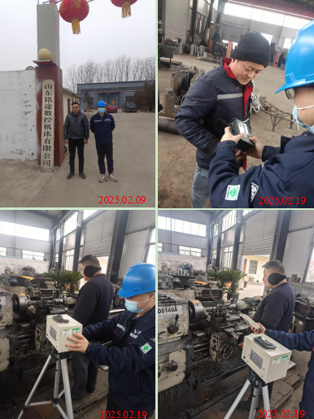
现场服务影像：

